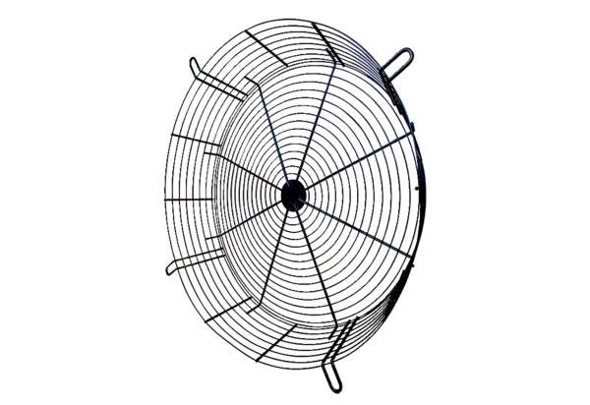Решетка для защиты от прикосновения SGCI 125Комплект поставки: 1 штукАссортимент: C
Номер артикула: 0073.0215Изготовитель: MAICO

